Simulador de Máquina de Turing: guia de estudo
Nov 5, 2026 · @Gustavo Furtado

Visão geral
O projeto simula uma Máquina de Turing em Java com Spring Boot. Ele começou como um programa de console com uma máquina fixa no código e virou uma aplicação web. Nessa aplicação, você define qualquer máquina no navegador e acompanha a execução passo a passo.
Aspecto | Código base | Versão atual
Como a máquina é definida | Fixa no método main | Pelo formulário da página
Onde o resultado aparece | Só no console | Na página e no console
Proteção contra loop infinito | Nenhuma | Limite de passos (padrão 1000, máximo 10.000)
Veredito de aceitação | Não existe; o programa só imprime o estado final | Aceita ou rejeitada, com o motivo
Versão do Java | 21 | 22
A lógica central da simulação não mudou. O que mudou foi a forma de entrar com os dados e de devolver o resultado.
As informações de alteração vêm da comparação entre o código original, registrado na sessão de 29/10/2026, e os arquivos de 05/11/2026.

Conceitos
Uma Máquina de Turing é um modelo de computação com uma fita, um cabeçote e um conjunto de regras. A cada passo, ela lê um símbolo, consulta a regra, escreve, move o cabeçote e muda de estado.
Cada regra é uma função de transição:
\delta(\text{estado}, \text{lido}) = (\text{novo estado}, \text{escrito}, \text{direção})
Cada conceito tem um lugar direto no código:
Conceito | Onde está no código | Como funciona aqui
Fita | Fita.celulas | Lista de caracteres que cresce quando preciso
Cabeçote | Fita.cabecote | Índice da célula atual
Símbolo branco | Fita.BRANCO | Caractere B
Estado atual | MaquinaTuring.estadoAtual | Texto, como q0
Estado final | MaquinaTuring.estadoFinal | Um único estado de aceitação
Função de transição | Lista MaquinaTuring.transicaos | Cada item é um objeto Transicao
Direção | Transicao.movimento | R direita, L esquerda, S parado
A máquina para em duas situações teóricas: chegou ao estado final, e aceita, ou não há regra aplicável, e rejeita. Como uma máquina pode nunca parar, o simulador acrescenta uma terceira saída: o limite de passos.

Arquitetura
O projeto tem duas partes: a página, que roda no navegador, e o servidor Spring Boot, que executa a simulação. As duas conversam por JSON em uma única rota, POST /api/simular.
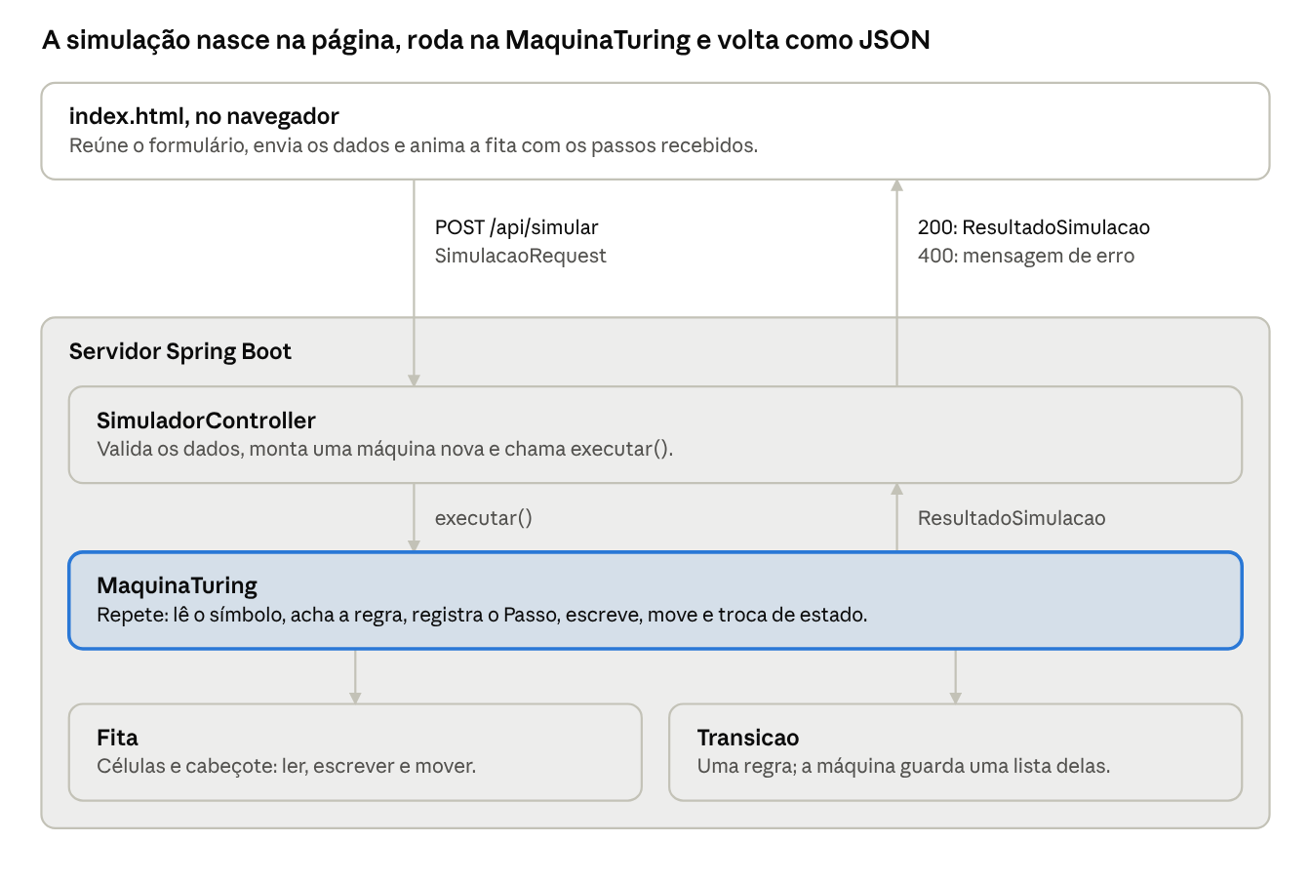
arquitetura do simulador · ida e volta de uma simulação
A seta da esquerda é a ida dos dados, e a da direita é a volta do resultado. A máquina em destaque não sabe que existe uma página: ela só recebe uma fita e regras, e devolve um resultado.

Lógica das classes Java
O melhor caminho de estudo é de dentro para fora: primeiro a fita e as regras, depois a máquina, e por último a camada web.

Fita
A fita guarda as células e a posição do cabeçote. O construtor coloca um branco em cada ponta da entrada e deixa o cabeçote no primeiro símbolo real.
public Fita(String entrada){
celulas.add(BRANCO);
for (char c: entrada.toCharArray()){
celulas.add(c);
}
celulas.add(BRANCO);
cabecote=1;
}
A entrada 000100 vira B000100B, com o cabeçote na posição 1.
O método mover simula a fita infinita. Se o cabeçote passa da ponta, a lista ganha um novo branco.
public void mover(char direcao){
if (direcao=='R'){
cabecote ++;
if (cabecote>=celulas.size()){
celulas.add(BRANCO);
}
} else if (direcao == 'L') {
cabecote --;
if (cabecote<0){
celulas.add(0,BRANCO);
cabecote =0;
}
}
}
Na esquerda, o branco entra na posição 0 e empurra as outras células. Por isso o cabeçote volta para 0. A direção S não entra em nenhum if, então o cabeçote fica parado.

Transicao
Transicao guarda uma regra: estadoAtual, simboloLido, novoEstado, simboloEscrito e movimento. Ela só carrega dados e não tem lógica. Seus getters também são usados para transformar a regra em JSON para a página.

MaquinaTuring
O método executar é o coração do projeto. A cada volta do while, ele repete cinco etapas:
- Verifica o limite de passos e, se ele foi atingido, para.
- Lê o símbolo sob o cabeçote.
- Procura a primeira regra com o estado atual e o símbolo lido. Se não achar, para.
- Registra um Passo com a situação antes de aplicar a regra.
- Escreve na fita, move o cabeçote e troca de estado.
A busca da regra usa uma stream:
Optional<Transicao> transicaoEntrada = transicaos.stream()
.filter(t->t.getEstadoAtual().equals(estadoAtual)
&& t.getSimboloLido()==simbolo)
.findFirst();
O findFirst faz a primeira regra vencer. Se houver duas regras para o mesmo par (estado, símbolo), a segunda nunca será usada. A ordem das etapas 4 e 5 também importa: o Passo guarda a fita antes da escrita.
Ao sair do while, a cadeia é aceita somente se estadoAtual for igual a estadoFinal. A condição do while é testada antes do limite, então chegar ao estado final exatamente no limite ainda conta como aceitação.

Passo, ResultadoSimulacao e SimulacaoRequest
Esses três tipos são records: classes curtas e imutáveis, feitas para carregar dados. O Java gera sozinho o construtor e os métodos de leitura.
Record | Direção | O que carrega
SimulacaoRequest | Página para o servidor | Entrada, estados, lista de transições e limite de passos
Passo | Servidor para a página | Número, estado, símbolo lido, fita, cabeçote e regra aplicada
ResultadoSimulacao | Servidor para a página | Aceita, motivo, estado final, fita final, cabeçote final e passos
Em SimulacaoRequest, os símbolos chegam como String, porque o JSON da página manda texto. O campo limitePassos é Integer, e não int, para poder vir nulo.

SimuladorController
O controller recebe o POST /api/simular, valida os dados, monta a máquina e devolve o resultado. Cada requisição cria uma MaquinaTuring nova, então uma simulação não interfere em outra.
A validação usa três métodos auxiliares:
- obrigatorio: recusa campo vazio.
- simbolo: exige exatamente 1 caractere.
- direcao: aceita R, L e S, além de D (direita) e E (esquerda), e converte tudo para R, L ou S.
Quando algo está errado, esses métodos lançam IllegalArgumentException. O método marcado com @ExceptionHandler captura o erro e devolve HTTP 400 com a mensagem em JSON.

AbrirNavegador
Essa classe abre a página no navegador quando a aplicação termina de subir. Ela escuta o evento ApplicationReadyEvent e usa um comando diferente para cada sistema: rundll32 no Windows, open no macOS e xdg-open no Linux. Para desligar, use simulador.abrir-navegador=false nas propriedades.

SimuladorMaquinaTuringApplication
Essa é a classe de entrada. O main agora só chama SpringApplication.run, que sobe o servidor web.

Lógica da página
Toda a interface está em um único arquivo, src/main/resources/static/index.html, com HTML, CSS e JavaScript juntos. O Spring Boot serve esse arquivo automaticamente porque ele está na pasta static.
A página tem três cartões:
- Entrada: cadeia, estado inicial, estado final e limite de passos.
- Transições: tabela em que cada linha é uma regra.
- Resultado: fica oculto até a primeira simulação e mostra o veredito, a fita e os controles.
O envio acontece na função simular. Ela reúne os campos em um objeto e faz a requisição:
const resp = await fetch("/api/simular", {
method: "POST",
headers: { "Content-Type": "application/json" },
body: JSON.stringify(corpo)
});
Se a resposta for erro, mostrarErro exibe a mensagem do servidor. Se der certo, mostrarResultado monta o veredito e a animação.
A animação usa uma lista chamada frames. Cada Passo recebido vira um frame, e um último frame é acrescentado com a situação final. Isso é necessário porque o Passo guarda a situação antes de cada regra, então o estado final não estaria na lista.
Função | O que faz
adicionarLinha | Cria uma linha de transição na tabela
lerTransicoes | Converte as linhas da tabela em objetos
simular | Envia os dados e trata a resposta
mostrarResultado | Exibe o veredito e monta os frames
irPara | Desenha a fita e os dados de um frame
alternarAnimacao | Inicia ou pausa a execução automática, a cada 600 ms
descrever | Escreve a regra no formato δ(q0, 0) = (q0, 0, R)
escapar | Protege caracteres especiais antes de inserir texto no HTML
A função irPara é o ponto central da visualização. Todos os controles, inclusive os botões, o slider e o clique em uma linha, apenas chamam irPara com um número diferente.
Todo texto vindo da simulação passa por escapar, porque um símbolo como < poderia ser interpretado como HTML.

Todas as alterações
Três arquivos existentes foram alterados na sessão de 29/10/2026 e seis foram criados. Em 05/11/2026, dois comentários foram apagados fora de qualquer sessão do Claude.
Data | Arquivo | Situação | Motivo
05/11/2026 | Passo.java | Comentário apagado | Sem efeito no funcionamento
05/11/2026 | SimuladorMaquinaTuringApplication.java | Comentário apagado | Sem efeito no funcionamento
29/10/2026 | index.html | Criado | Interface web
29/10/2026 | AbrirNavegador.java | Criado | Abrir a página ao iniciar
29/10/2026 | SimuladorController.java | Criado | Receber e validar a simulação
29/10/2026 | SimulacaoRequest.java | Criado | Dados recebidos da página
29/10/2026 | ResultadoSimulacao.java | Criado | Resultado devolvido à página
29/10/2026 | Passo.java | Criado | Histórico para a animação
29/10/2026 | SimuladorMaquinaTuringApplication.java | Alterado | Máquina saiu do código
29/10/2026 | MaquinaTuring.java | Alterado | Devolver resultado e limitar passos
29/10/2026 | build.gradle | Alterado | Compilar com o Java 22 instalado
Não mudaram: Fita.java, Transicao.java, o teste SimuladorMaquinaTuringApplicationTests.java, application.properties e settings.gradle.
As linhas com - foram removidas e as linhas com + foram adicionadas.

build.gradle
O projeto pedia o Java 21, mas a máquina só tinha o Java 22.
- languageVersion = JavaLanguageVersion.of(21)
+ languageVersion = JavaLanguageVersion.of(22)

SimuladorMaquinaTuringApplication.java
A máquina fixa saiu do main. Essa foi a mudança de comportamento mais importante.
public static void main(String[] args) {
SpringApplication.run(SimuladorMaquinaTuringApplication.class, args);
-
- MaquinaTuring mt = new MaquinaTuring("q0","q3",new Fita("000100"));
-
- mt.adicionarTransicao(new Transicao("q0",'0',"q0",'0','R'));
- mt.adicionarTransicao(new Transicao("q0",'1',"q1",'0','R'));
-
- mt.adicionarTransicao(new Transicao("q1",'0',"q1",'0','R'));
- mt.adicionarTransicao(new Transicao("q1",'B',"q2",'B','L'));
-
- mt.adicionarTransicao(new Transicao("q2",'0',"q3",'B','R'));
-
- mt.executar();
}

MaquinaTuring.java
A lógica de leitura, escrita e movimento continua igual. O método passou a devolver um resultado, a registrar os passos e a respeitar um limite. Também foi criado o método setLimitePassos.
+ private static final int LIMITE_PASSOS_PADRAO = 1000;
+
private String estadoAtual;
private String estadoFinal;
private Fita fita;
private List<Transicao> transicaos = new ArrayList<>();
+ private int limitePassos = LIMITE_PASSOS_PADRAO;
+ public void setLimitePassos(int limitePassos) {
+ this.limitePassos = limitePassos;
+ }
+
- public void executar(){
+ public ResultadoSimulacao executar(){
int passo =0;
+ List<Passo> passos = new ArrayList<>();
+ String motivo = null;
while (!estadoAtual.equals(estadoFinal)){
+ if (passo >= limitePassos){
+ motivo = "Limite de " + limitePassos + " passos atingido (possível loop infinito).";
+ System.out.println(motivo);
+ break;
+ }
+
char simbolo = fita.ler();
if (transicaoEntrada.isEmpty()){
+ motivo = "Máquina parou sem transição válida para (" + estadoAtual + ", " + simbolo + ").";
System.out.println("Maquina parou sem a transição valida! ");
break;
}
+ passos.add(new Passo(passo, estadoAtual, simbolo, fita.conteudo(), fita.getCabecote(), t));
+
fita.escrever(t.getSimboloEscrito());
fita.mover(t.getMovimento());
estadoAtual = t.getNovoEstado();
passo++;
}
+ boolean aceita = estadoAtual.equals(estadoFinal);
+ if (aceita){
+ motivo = "Estado final " + estadoFinal + " alcançado.";
+ }
+
System.out.println(" Maquina finalizada!");
System.out.println(" Estado final: "+estadoAtual);
System.out.println(" FIta final: "+fita.conteudo());
+
+ return new ResultadoSimulacao(aceita, motivo, estadoAtual, fita.conteudo(), fita.getCabecote(), passos);
}

Passo.java e o comentário do main
A sessão de 29/10 escreveu um comentário em cada um destes arquivos. Os dois foram apagados em 05/11, às 23:37 e 23:38. Nenhuma sessão do Claude registrou essa mudança, então ela provavelmente foi feita no editor.
// Passo.java
-// Configuração da máquina antes de aplicar a transição do passo.
+

// SimuladorMaquinaTuringApplication.java
- // A máquina agora é configurada e executada pela página web: http://localhost:8080
+

index.html
O arquivo foi criado e depois recebeu 36 edições. Exemplos prontos, um cabeçalho escuro e textos explicativos entraram e saíram nesse processo. A versão final abre em branco e só cria transições quando você clica em adicionar.

Exemplo passo a passo
A máquina do código original aceita 000100 em 8 passos e deixa B00000BB na fita. Ela funciona como um somador unário: 000 e 00, separados pelo 1, viram 00000, ou seja, 3 + 2 = 5. Essa interpretação é uma dedução a partir das regras, porque o código não a declara.
Para reproduzir na página, use a entrada 000100, o estado inicial q0, o estado final q3 e estas regras:
Estado atual | Símbolo lido | Novo estado | Símbolo escrito | Direção
q0 | 0 | q0 | 0 | R
q0 | 1 | q1 | 0 | R
q1 | 0 | q1 | 0 | R
q1 | B | q2 | B | L
q2 | 0 | q3 | B | R
A ideia tem três partes: trocar o 1 por 0 junta os dois grupos, chegar ao fim localiza a última célula, e apagar o último 0 corrige o símbolo a mais.
A tabela abaixo foi calculada à mão a partir do código. Ela mostra a situação antes de cada regra, como o Passo registra.
Passo | Estado | Cabeçote | Lido | Fita | Regra aplicada
0 | q0 | 1 | 0 | B000100B | δ(q0, 0) = (q0, 0, R)
1 | q0 | 2 | 0 | B000100B | δ(q0, 0) = (q0, 0, R)
2 | q0 | 3 | 0 | B000100B | δ(q0, 0) = (q0, 0, R)
3 | q0 | 4 | 1 | B000100B | δ(q0, 1) = (q1, 0, R)
4 | q1 | 5 | 0 | B000000B | δ(q1, 0) = (q1, 0, R)
5 | q1 | 6 | 0 | B000000B | δ(q1, 0) = (q1, 0, R)
6 | q1 | 7 | B | B000000B | δ(q1, B) = (q2, B, L)
7 | q2 | 6 | 0 | B000000B | δ(q2, 0) = (q3, B, R)
Final | q3 | 7 | B | B00000BB | Aceita

Pontos de atenção e revisão
Estes pontos valem para explicar o projeto ou para melhorá-lo:
- Versão do Java: quem só tiver o Java 21 precisa voltar a linha do build.gradle para of(21).
- Getters duplicados: Transicao tem @Getter do Lombok e também getters escritos à mão. Isso já vinha do código base.
- Import sem uso: AllArgsConstructor é importado em Transicao, mas não é usado.
- Um só estado final: o simulador aceita apenas um estado de aceitação por máquina.
- Letra B reservada: B representa o branco. Se ele aparecer na entrada, a máquina o trata como branco.
- Limite vazio ou zero: nesses casos a página envia null, e o servidor usa o padrão de 1000 passos.

Perguntas para revisão
- Por que Fita cria um branco em cada ponta da entrada?
  - Para o cabeçote poder ler um branco ao chegar à borda da entrada, como no estado q1 do exemplo.
- O que acontece se duas regras tiverem o mesmo estado e o mesmo símbolo?
  - O findFirst usa a primeira, e a segunda é ignorada.
- Por que o Passo é registrado antes de aplicar a regra?
  - Para a animação mostrar a fita como estava quando a regra foi escolhida.
- Por que a página acrescenta um frame final?
  - Porque nenhum Passo registra a situação depois da última regra.
- Qual é a diferença entre um erro 400 e uma cadeia rejeitada?
  - O erro 400 significa que a configuração é inválida e a máquina nem rodou. A rejeição significa que ela rodou e não chegou ao estado final.
- Por que o limite de passos é necessário?
  - Porque uma Máquina de Turing pode nunca parar, e isso prenderia o servidor nessa requisição.
- Por que limitePassos é Integer em SimulacaoRequest?
  - Porque Integer aceita null, o que significa "use o padrão". Um int não aceitaria.

